Swagger: 最流行的API框架，支持多种语言，自动生成Restful API文档(方法已添加注解)，可以在线测试后台API程序
@Api(tags=“xxx模块说明”)：作用在模块类上
@ApiParam(“xxx参数说明”)：作用在参数、方法和字段上，required为true表示必传参数
@ApiModel(“xxxPOJO说明”)：作用在模型类上
@ApiOperation(“xxx接口说明”)：作用在接口方法上
@ApiModelProperty(value=“xxx属性说明”, hidden=ture)：作用在类方法和属性上，hidden=true可以隐藏该属性，required=true表示添加或修改数据时必填参数

SpringDoc OpenAPI3注解
@Tag 作用于类，描述API分组
@Operation 作用于方法，描述接口操作
@Parameter 作用于参数，描述方法参数
@Schema 作用于模型/字段，描述数据模型

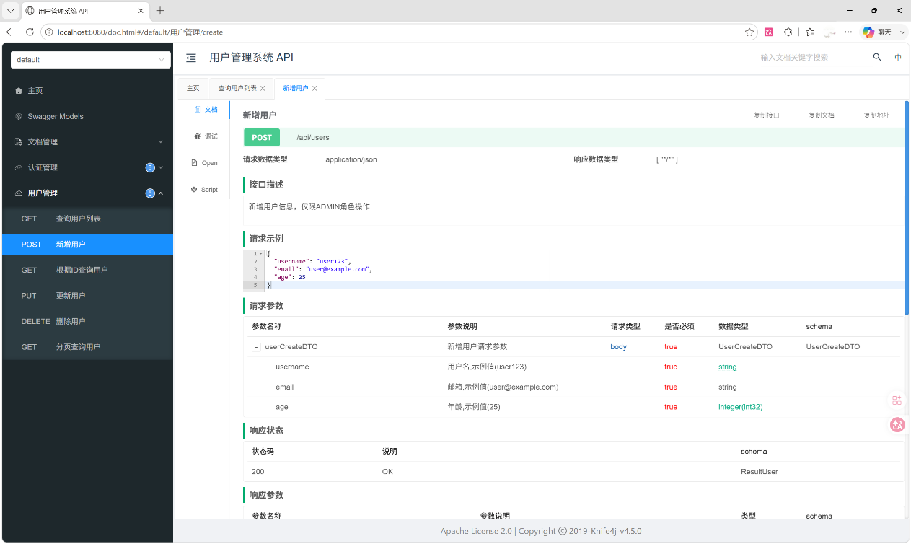
Knife4j版本不兼容问题：SpringBoot降级3.2.12或全局异常处理加Hidden

@Profile(“xxx”)：环境开关，仅当激活了xxx的环境时，才将此Bean加载到容器中

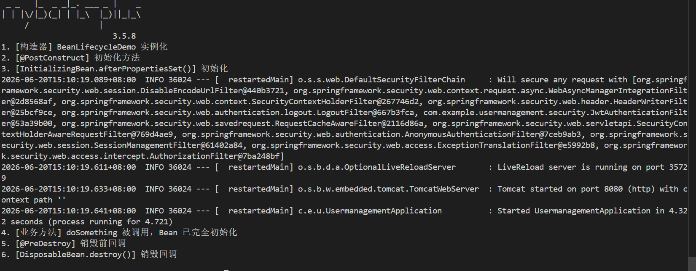
LiftCycle日志
启动
停止

Spring Bean生命周期
创建对象 -> 注入依赖 -> 初始化 -> 使用 Bean -> 销毁 Bean
流程：
1. 扫描类，发现需要交给Spring管理的Bean
2. 实例化Bean，用构造方法创建对象
3. 依赖注入：给Bean的属性赋值，Spring扫描 @Autowired等注解，把依赖的对象（如Service）设置进当前Bean
4. Aware接口回调：如果Bean实现了 BeanNameAware, ApplicationContextAware等，Spring会回调这些方法(告诉Bean其在容器中的名字、容器对象)
5. BeanPostProcessor前置处理(postProcessBeforeInitialization)：Spring提供的全局“拦截器”，在初始化之前对所有Bean做统一增强（比如校验）
6. 执行初始化方法
① @PostConstruct注解方法
② InitializingBean.afterPropertiesSet()方法
③ 自定义init-method
7. BeanPostProcessor后置处理(postProcessAfterInitialization)：初始化之后的增强，Spring经典场景：生成代理对象（AOP）（如@Transactional就是在这一步动态代理的）
8. Bean 创建完成，可以被业务代码使用
9. 销毁阶段：容器关闭时，执行销毁方法
① @PreDestroy注解方法
② DisposableBean.destroy()方法
③ 自定义destroy-method

@PostConstruct和InitializingBean.afterPropertiesSet()都发生在Bean已经完成依赖注入之后 它们适合写一些依赖对象已经可用之后才能执行的初始化逻辑（加载缓存、检查配置、初始化资源连接等）
@PreDestroy和DisposableBean.destroy()发生在容器关闭阶段 适合写资源释放逻辑（关闭线程池、释放文件句柄、断开连接、保存状态等）

Week2:
@MyComponent：标记一个类需要交给容器管理
@MyAutowired：标记一个字段需要依赖注入
MyIoC：扫描包、创建Bean、保存Bean、注入依赖
RouteScanner：扫描@RequestMapping方法，注册路由
MiniTomcat：启动简易HTTP服务，并使用IoC容器中的Controller处理请求

扫描包 找到@MyComponent 反射创建对象 放入 beanMap 执行依赖注入（实现了创建对象与依赖注入，无初始化回调与销毁回调）
Spring Bean对比MyIoC：
Aware回调感知容器信息
BeanPostProcessor前置/后置处理阶段（AOP动态代理、缓存代理的入口）
规范的初始化阶段（@PostConstruct/InitializingBean）[即显式的init()动作]
完整的销毁阶段（@PreDestroy / DisposableBean）[资源释放]

Mockito：模拟依赖对象（如UserMapper），隔离被测试类
@ExtendWith(MockitoExtension.class): Junit5集成Mockito的扩展，自动初始化@Mock和@InjectMocks
@Mock：创建模拟对象
@InjectMocks：将模拟对象注入到被测试实例中（类Spring @Autowired）

断言Assertions
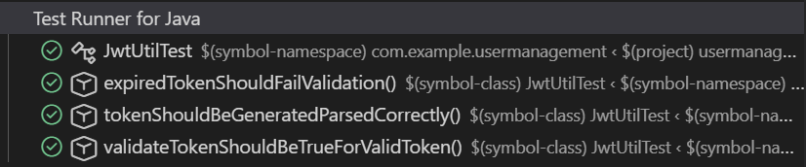
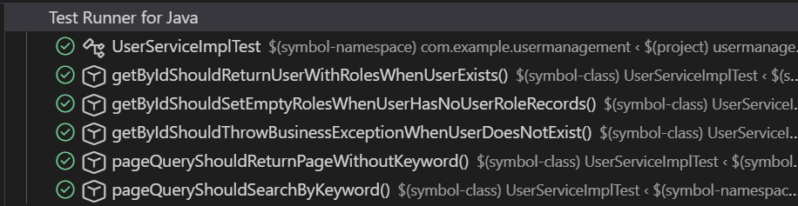
AssertJ / Junit: assertEquals, assertThrows：验证结果是否符合预期

rollbackFor
默认情况下，只有RuntimeException才回滚异常，rollcackFor用于控制出现何种一场类型回滚事务。
【如若transaction中设置一个其它类型的异常抛出，则不会正常回滚事务】
@Transactional (rollbackFor = Exception.class) -->出现所有的异常都会进行事务回滚

propagation
事务传播行为：当一个事务被另一个事务方法调用时，这个事务应如何进行事务控制。
@Transactional
public void a(){
// ...
userService.b();
// ...
}
@Transactional (propagation = Propagation.REQUIRED)
public void b(){
// ...
}
REQUIRED：默认值，需要事务，有则加入，无则创建新事务
REQUIRES_NEW：需要新事务（不希望事务之间相互影响）
SUPPORTS：支持事务，有则加入，无则在无事务状态中运行
NOT_SUPPORTED：不支持事务，在无事务状态下运行，如当前已存在事务，则挂起当前事务
MANDATORY：必须有事务，否则抛出异常
NEVER：必须无事务，否则抛出异常
NESTED：如果当前已有事务，就在当前事务中创建一个保存点；如果当前没有事务，行为类似REQUIRED。

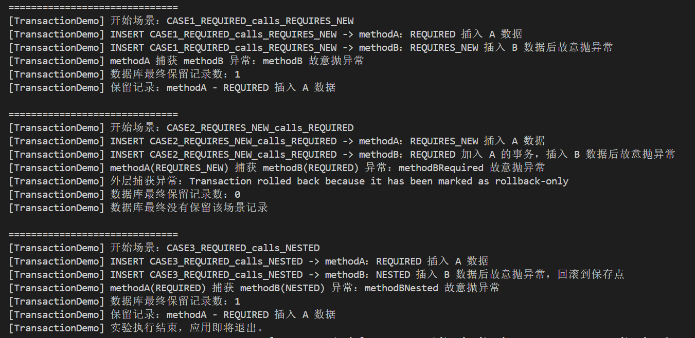
E1: methodA(REQUIRED)调用methodB(REQUIRED_NEW)
methodA插入A数据methodA调用methodB
methodB开启新事务，插入B数据methodB 抛出异常
methodA 捕获异常，继续正常结束
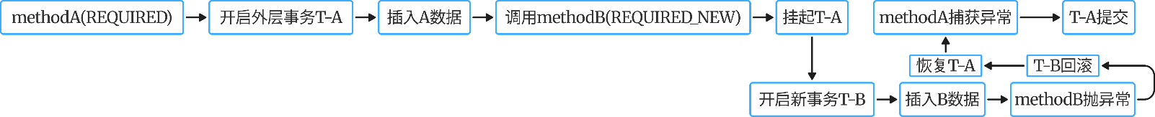
methodB拥有独立事务，抛出异常只回滚自己的事务A保留，B回滚
E2: methodA(REQUIRED_NEW)调用methodB(REQUIRED)
methodA开启新事务，插入A数据methodA调用methodBmethodB加入methodA的事务methodB插入B数据后抛异常methodA捕获异常尝试提交发现标记回滚methodA事务回滚
methodB和methodA在同一个事务，methodB抛出异常时会把当前事务标记为rollback-only，导致整个事务回滚AB回滚

E3: methodA(REQUIRED)调用methodB(NESTED)
methodA开启新事务，插入A数据methodA调用methodBmethodB在外层事务中创建保存点
methodB插入B数据后抛异常methodB回滚到保存点
methodA捕获异常，继续正常结束
NESTED 不是完全独立的新事务，而是外层事务中的一个保存点。内层失败时可以只回滚到保存点，外层事务仍然可以继续提交A保留，B回滚

synchronized是JVM内部锁，只能锁住当前Java进程里的线程。
单机（单JVM）环境中ThreadA ThreadB在同一个JVM中synchronized可以保证互斥
在分布式系统（多台服务器）中，其只能控制同一个JVM内的线程，无法跨进程、跨服务器。

分布式锁为了解决跨JVM的并发互斥问题，确保同一时刻只有一个客户端能执行某段关键代码
Redis是一个外部公共组件，多台服务器都能访问同一个Redis
SET key value NX EX seconds：一条原子命令，只有当key不存在时才会设置成功，并设置过期时间[锁最多保留10秒]（防止死锁）
锁的值：通常用一个唯一标识（如UUID），释放时先校验值是否匹配，避免误删其他客户端的锁。
过期时间：如果线程拿到锁后程序崩溃，没有释放锁，锁就可能永远存在。需要合理设置，同时考虑业务执行时长，避免提前过期。

CountDownLatch latch = new CountDownLatch(2);
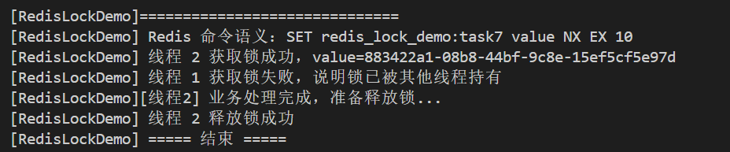
CountDownLatch：多(2)个线程都达到了预期状态或者完成了预期工作时触发事件

缓存穿透
查询一个根本不存在的数据（如id=-1），缓存中没有，每次请求都穿透到数据库，数据库也查不到，导致大量无效查询。
恶意攻击：利用大量不存在的key，耗尽数据库连接
①布隆过滤器：预先判断key是否存在；②缓存空值：null也缓存，设置较短TTL

缓存击穿
某个热点key（如爆款商品）在高并发下刚好过期，导致瞬间大量请求同时查DB，造成数据库瞬间过载。
互斥锁：Redis分布式锁，只让一个线程去查DB，其他线程等待结果

缓存雪崩
大量key在同一时间/极短时间内集体过期，短时间内大量请求到数据库，导致DB过载
设置随机过期时间，让key的过期时间分散开

应对
缓存穿透：缓存空值
当查询用户不存在时，向Redis写入空值标记__NULL__，并设置短TTL。
后续重复访问同一个不存在id，直接命中空值缓存，不再访问数据库。

缓存击穿：互斥锁
缓存未命中时，先争抢分布式锁lock:user:{id}。
获取锁成功：仅一个线程回源数据库并重建缓存
获取锁失败：短暂等待后重试读取缓存，避免并发线程都直接击中数据库

缓存雪崩：随机过期时间
真实用户缓存TTL=基础TTL+随机秒数
不同key的过期时间错开，避免同一时刻批量失效

主流程 queryUserById：
1. 先读缓存
2. 命中空值标记则直接返回 null（防穿透）
3. 未命中则尝试加锁（防击穿）
4. 加锁失败时短暂重试并再次读缓存
5. 加锁成功后双检缓存，仍未命中才查DB
6. 查到数据则写缓存并加随机TTL（防雪崩）
7. 查不到写空值缓存（防穿透）
8. finally 中释放锁

MultipartFile: Spring MVC提供的文件上传接口，用于接收客户端上传的文件

Dockerfile：描述如何构建镜像的脚本文件
docker-compose：编排多个容器的工具，通过 docker-compose.yml 定义服务（Spring Boot、MySQL、Redis）、网络、卷挂载、环境变量等，实现一键启动。

在 docker-compose.yml 的 environment 字段中设置变量，Spring Boot 会自动读取 application.yml 中 ${DB_PASSWORD:default} 占位符，实现配置外部化。
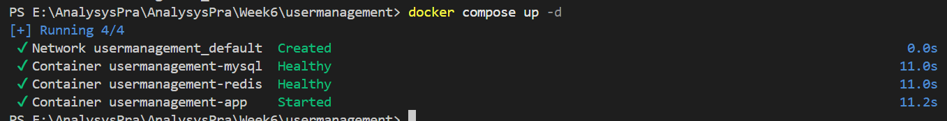
MySQL 数据卷挂载到宿主机，防止容器重启数据丢失；初始化 SQL 脚本挂载到 /docker-entrypoint-initdb.d/，容器首次启动时自动执行。

Docker：容器化技术把每个运行环境都放进独立容器里
（Spring Boot应用一个容器，MySQL一个容器，Redis一个容器容器间通过Docker网络互相通信）
Docker容器共享宿主机内核，但每个容器有自己的依赖库、环境变量等（只隔离文件系统、进程、网络、环境变量等启动快、体积小、迁移方便）

Image镜像：一个只读的模板(安装包/模板)，类似Java中的Class。包含了运行程序所需的代码、运行时、库、环境变量。【eclipse-temurin:21-jre-alpineJava环境模板，mysql:8.4数据库模板，打包生成的usermanagement-app业务镜像代码】
Container容器：镜像的运行实例(镜像运行起来后就是容器)，类似Java中的Object。容器是真正跑起来的进程。同一个镜像可以启动多个容器，但每个容器有自己的进程、文件系统、网络状态。【usermanagement-app, usermanagement-mysql, usermanagement-redis】
Repository仓库：存放镜像的“云端硬盘”，类似Maven中央仓库。
Volume卷：容器运行时产生的数据（如数据库文件、上传的图片）。容器删除后数据会丢失，卷用来把数据挂载到宿主机永久保存。【mysql_data存数据库表，redis_data存缓存，app_uploads存用户上传头像】

Build Stage构建时
Dockerfile: 用来构建SpringBoot应用镜像的文件
Builder stage:
使用Maven+JDK 21镜像编译项目下载Maven依赖，编译Java代码，打包成jar
Runtime stage:
使用轻量Java 21 JRE镜像（仅包含Java运行时环境）运行jar

Orchestration编排时
docker-compose.ymlYAML声明式API，Docker Compose解析它并调用Docker Engine的API来创建资源

Network Plane网路平面
容器间Service Discovery使用mysql, redis等主机名进行通信依赖于Docker嵌入式DNS服务器
Compose默认创建一个bridge network桥接网络。当Compose启动时，其将服务名（mysql, redis）和容器IP注册到该网络的DNS服务中。【app容器内发起jdbc:mysql://mysql:3306时，操作系统会向DNS服务器（127.0.0.11，Docker内置）发起A记录查询】
端口映射Port Binding：ports: "8080:8080"实际上是利用iptables在宿主机网络命名空间（Host Netns）和容器网络命名空间（Container Netns）之间建立了一条DNAT（目标地址转换）规则，将外部请求导入容器。

Storage State存储状态
容器是“无状态”的，重启后文件系统会复原。通过挂载卷（Volume）解决数据持久化问题。

Startup Order & Health Check启动顺序与依赖检测
Compose生命周期管控：Compose不会只看容器是否Running（Running只代表进程存在，不代表服务可接受请求）。它会等待mysql和redis变为healthy后，才开始启动app容器。

Runtime Isolation运行时隔离
当执行docker run或compose up时，Docker Daemon将容器镜像解压为堆叠的文件系统层（UnionFS，如OverlayFS），并调用内核API创建隔离环境

